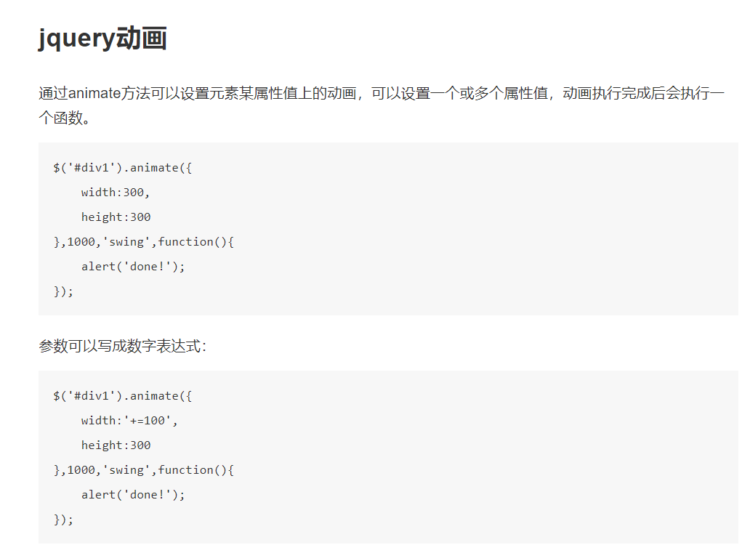

Animate的写法也是用类似字典的方法来写